认证激活账号和找回密码操作流程

一、激活账号操作流程
第一步：浏览器输入【统一身份认证个人用户中心】地址：
http://security-center.paas.lixin.edu.cn
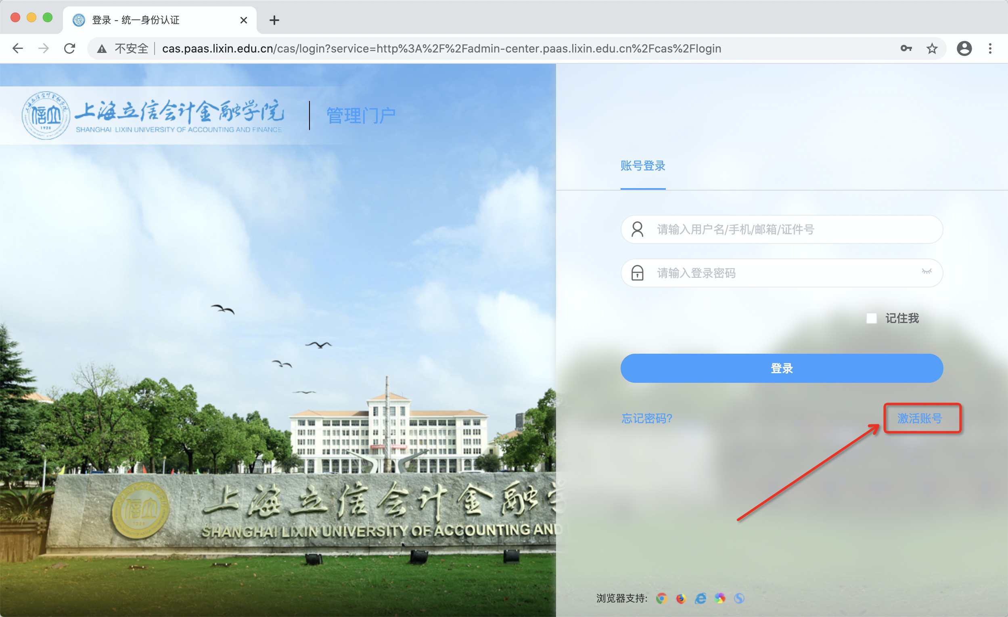
第二步：点击统一身份认证登录界面【账号激活】按钮，进入填写信息页面。
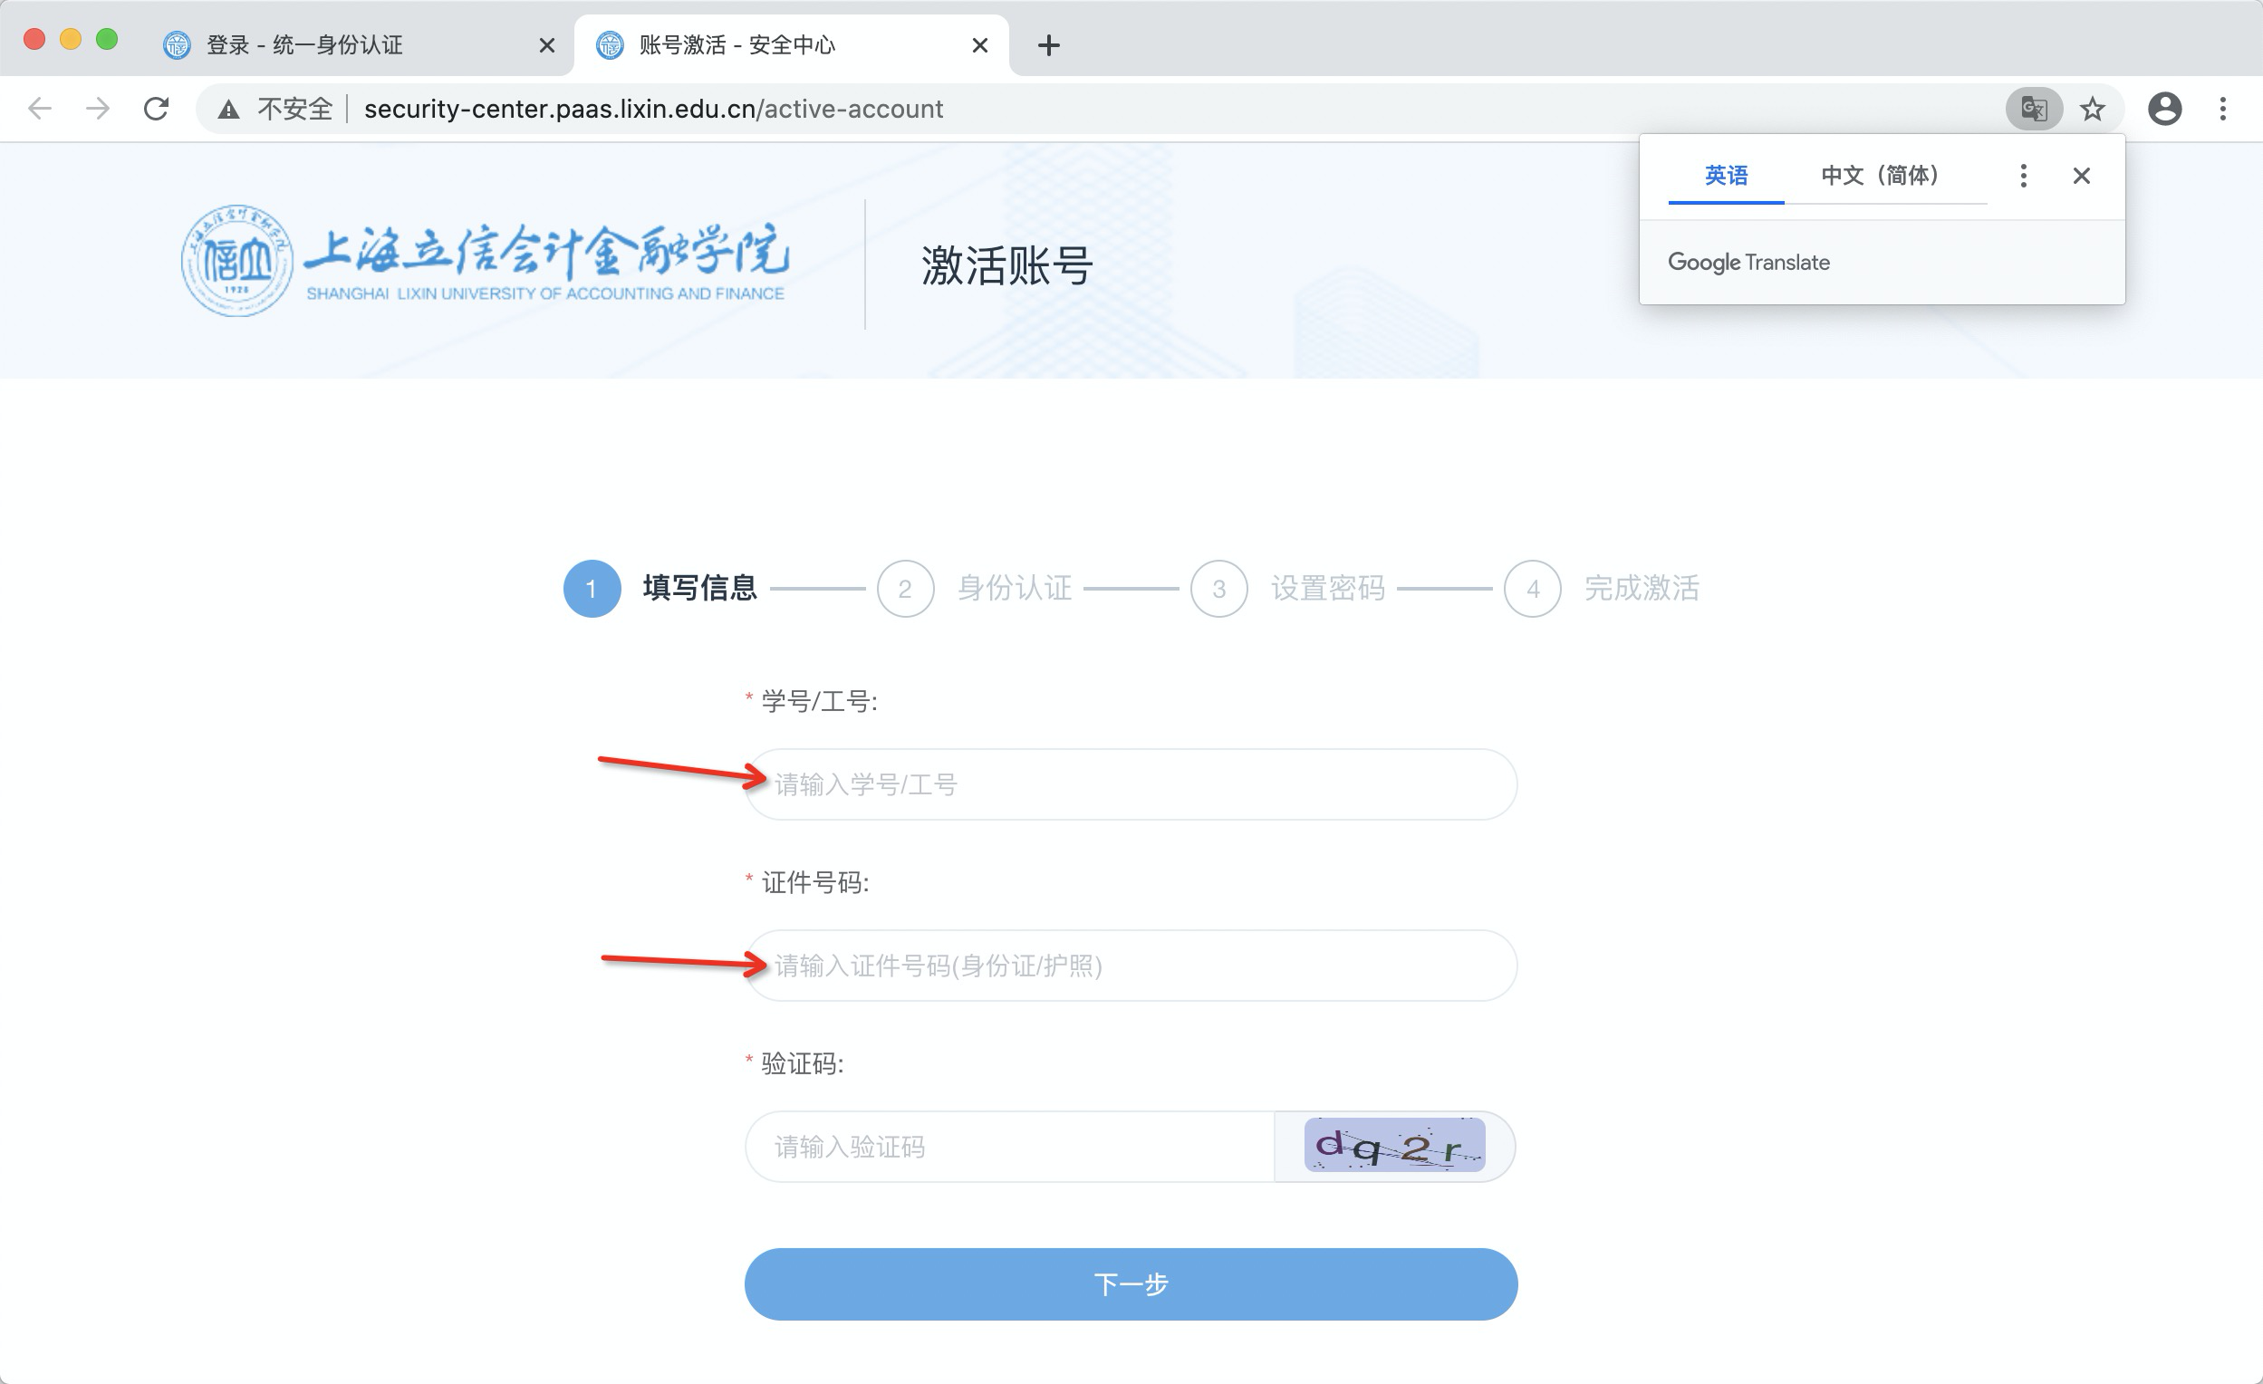
第三步：正确输入【学号/工号】、和【证件号码】信息后（注意⚠：按照填写框内提示内容填写，箭头指向的文字内容），点击【下一步】，进入设置密码环节。
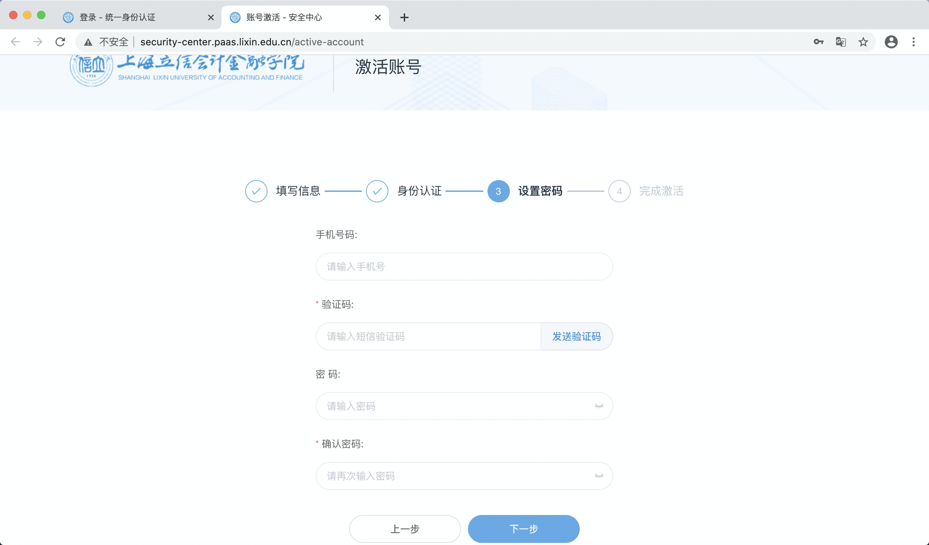
- 设置密码包括设置手机号和设置密码，1、设置手机号：界面显示用户需填写手机号，并点击获取验证码按钮，手机号接收动态验证码，并正确输入动态验证码。2、设置密码：进行设置密码，包括第一次输入密码和再次确认密码。3.密码策略：必须包含数字、小写字母、大写字母，8位以上,20位以下的组合，密码不符合规则会提示下图红色字体的内容。
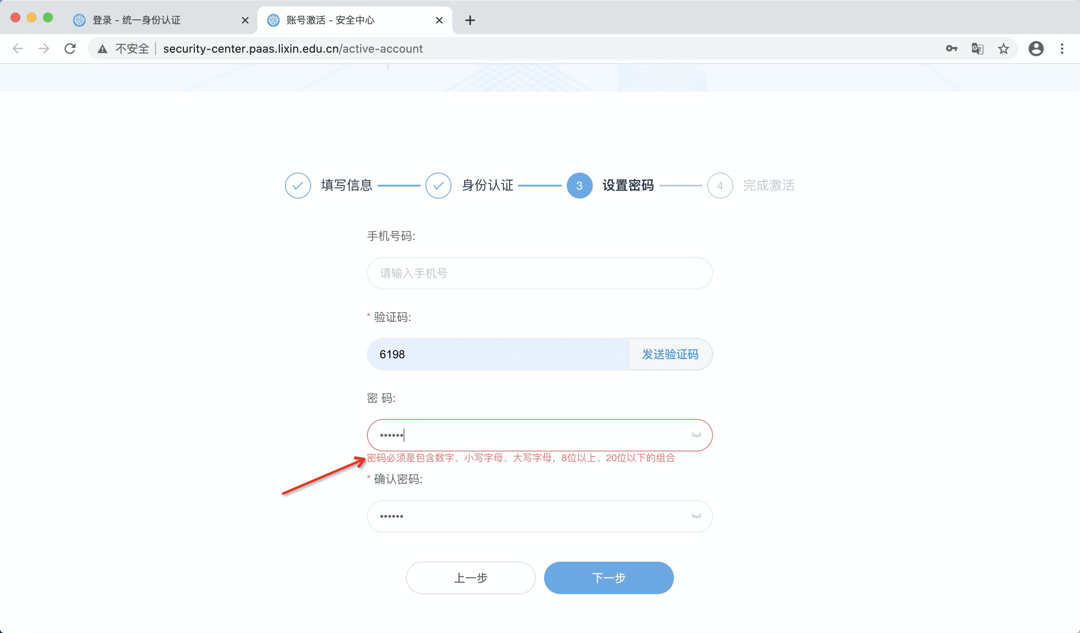
第四步：成功设置手机号和密码后，点击【下一步】，则账号激活成功。
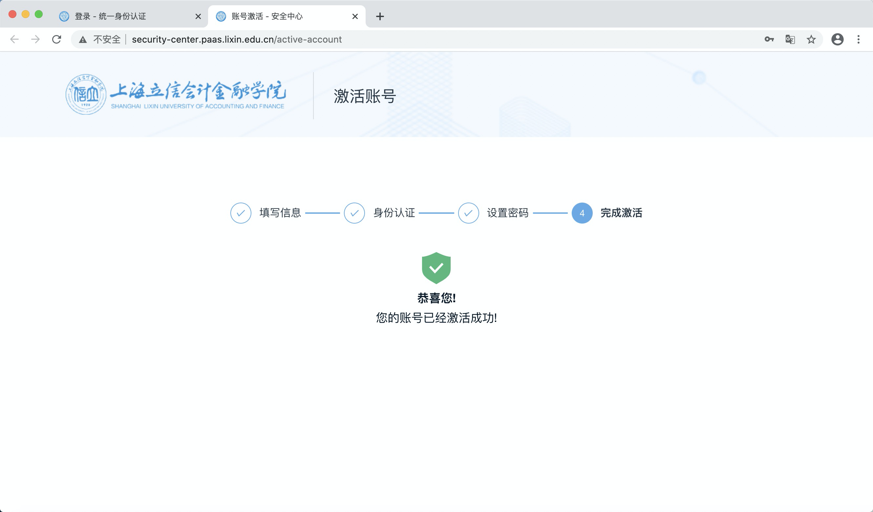
激活成功后，就可以返回认证登陆页进行登陆操作了。

二、找回密码操作流程
第一步：用户点击登录界面【找回密码】按钮。
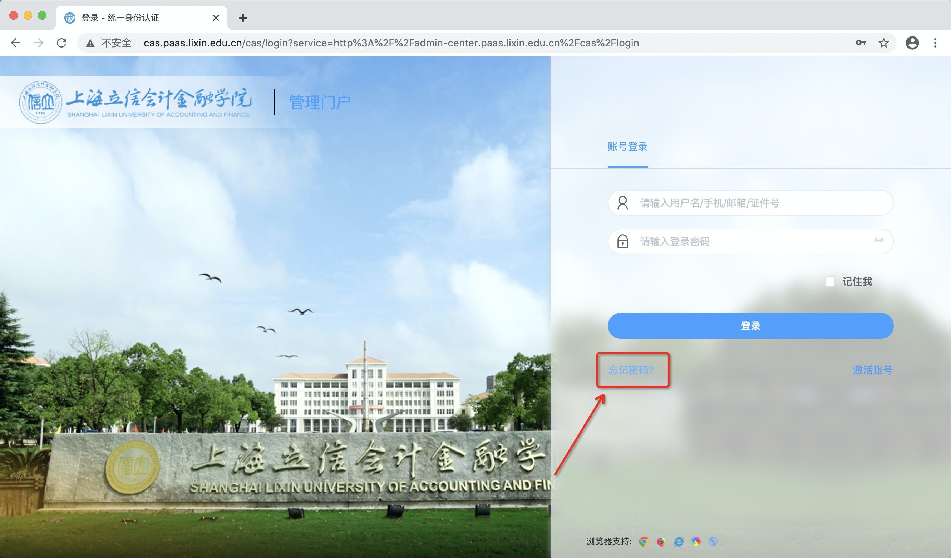
第二步：页面弹出找回密码第一步【填写账号】信息。
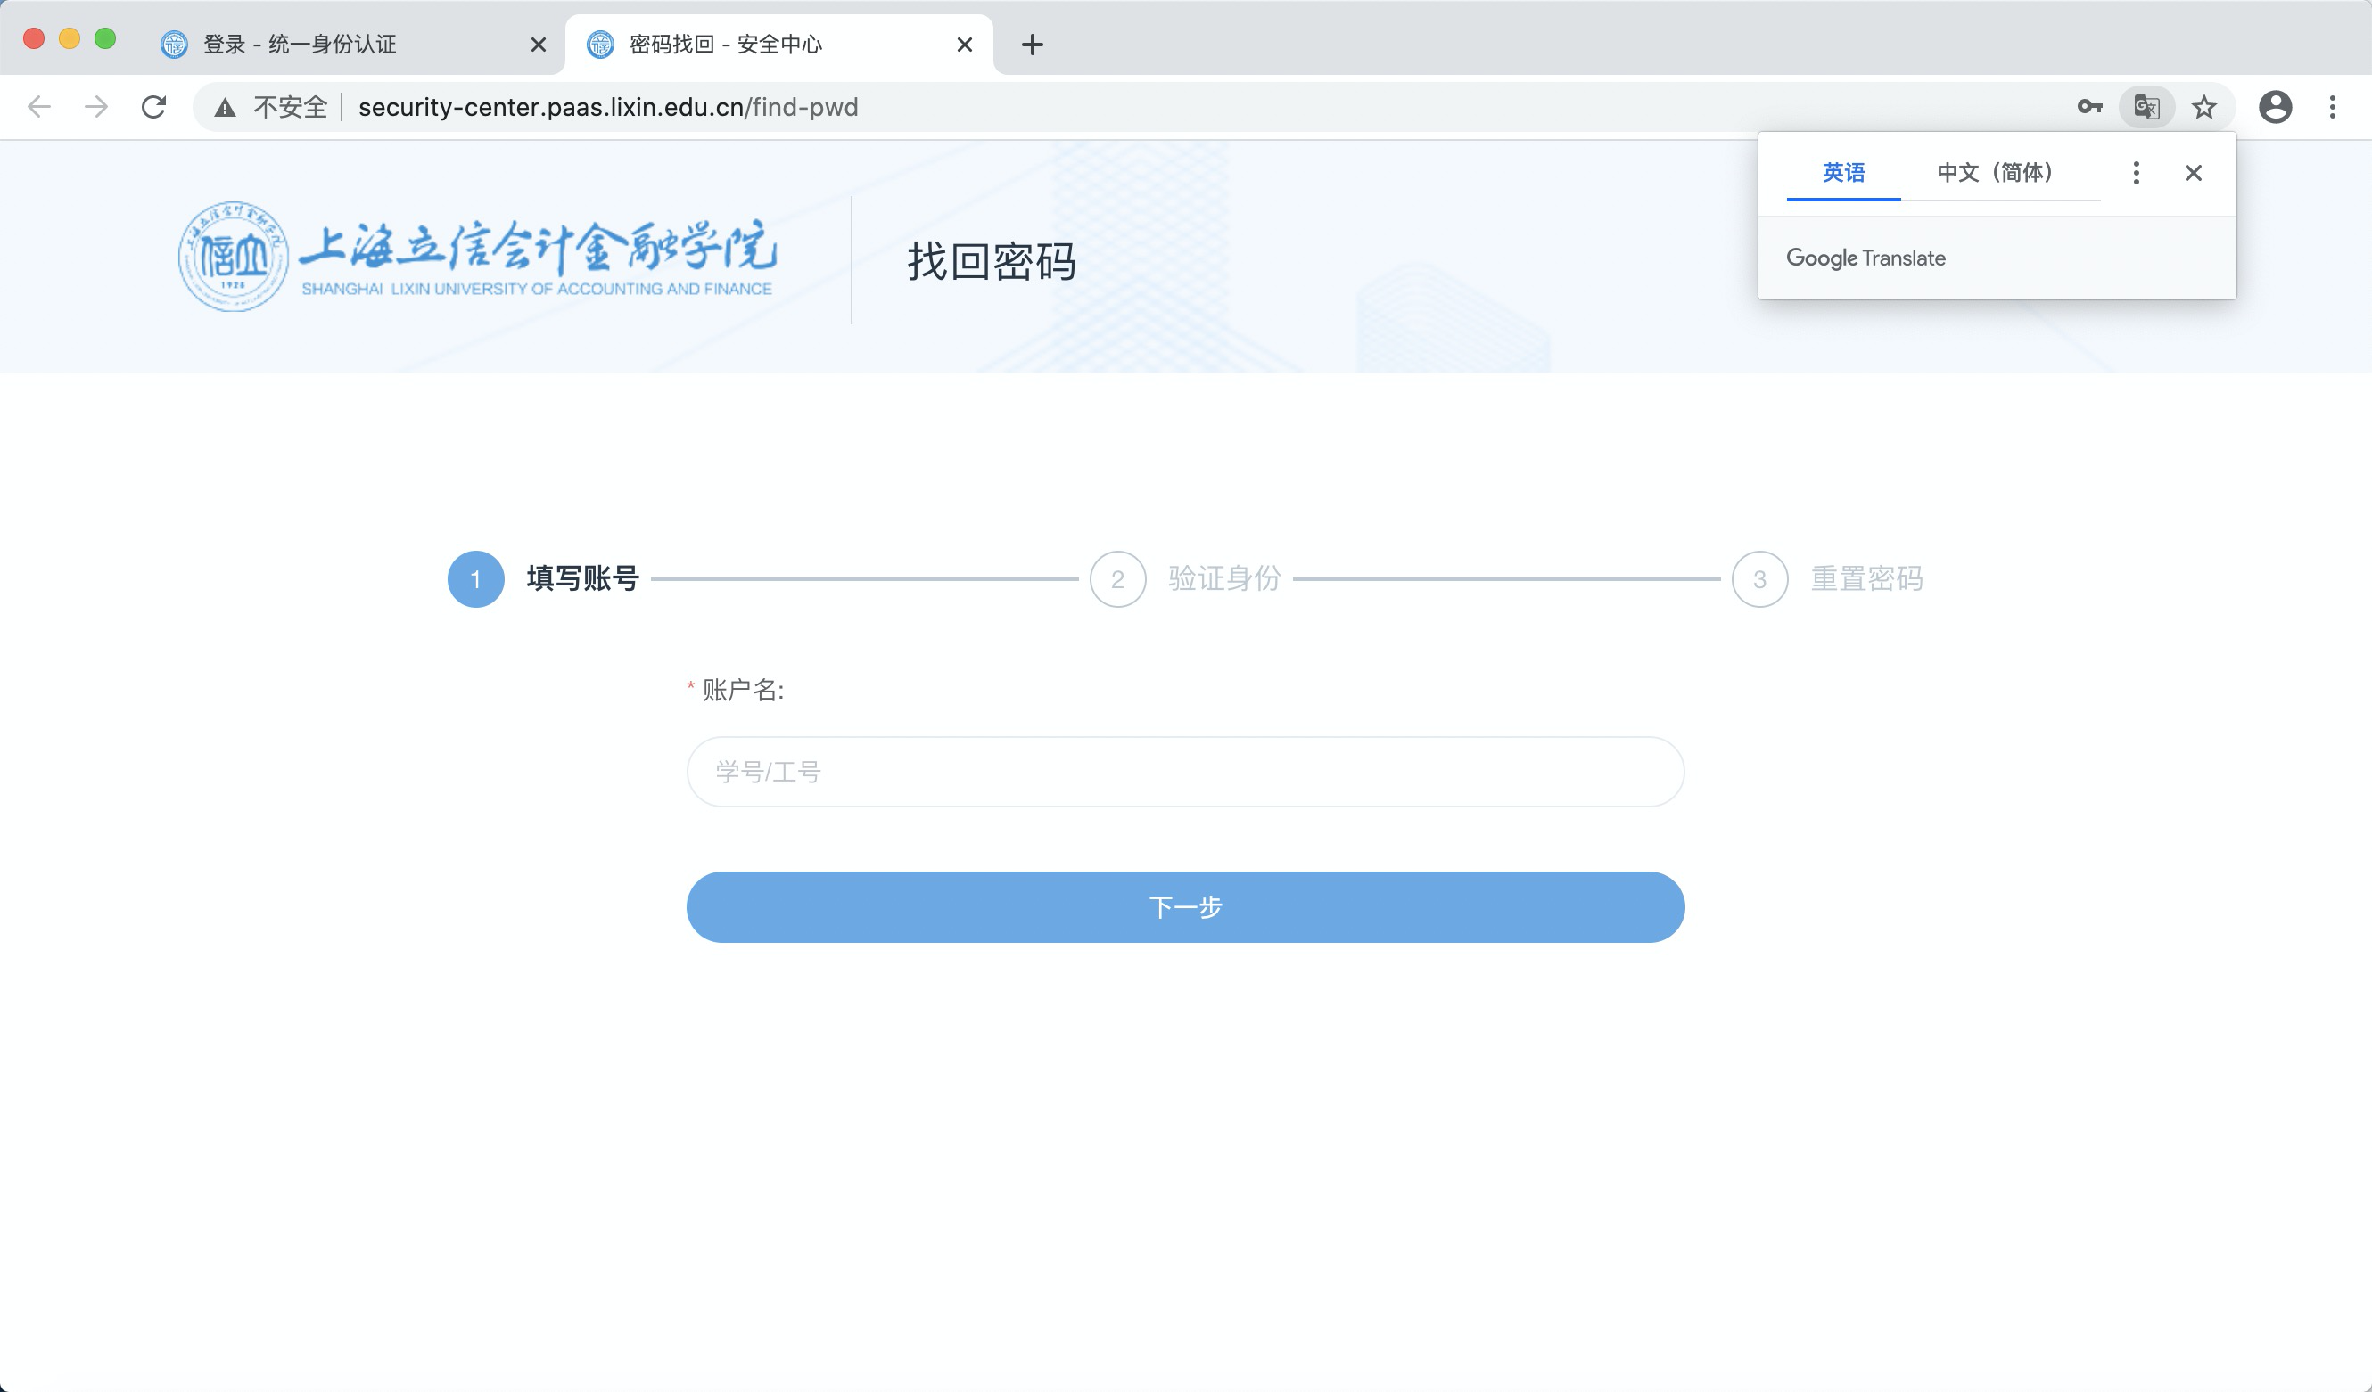
第三步：输入待找回密码的账号信息，点击【下一步】按钮，进入验证身份步骤。

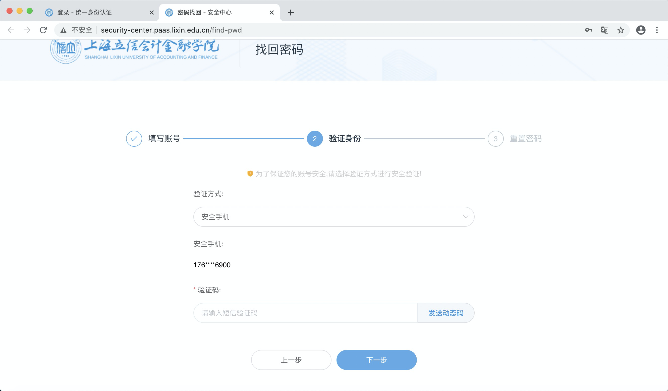
点击发送验证码，接收,输入短信验证码。
第四步：正确进行验证身份后，点击【下一步】，进入重置密码步骤。
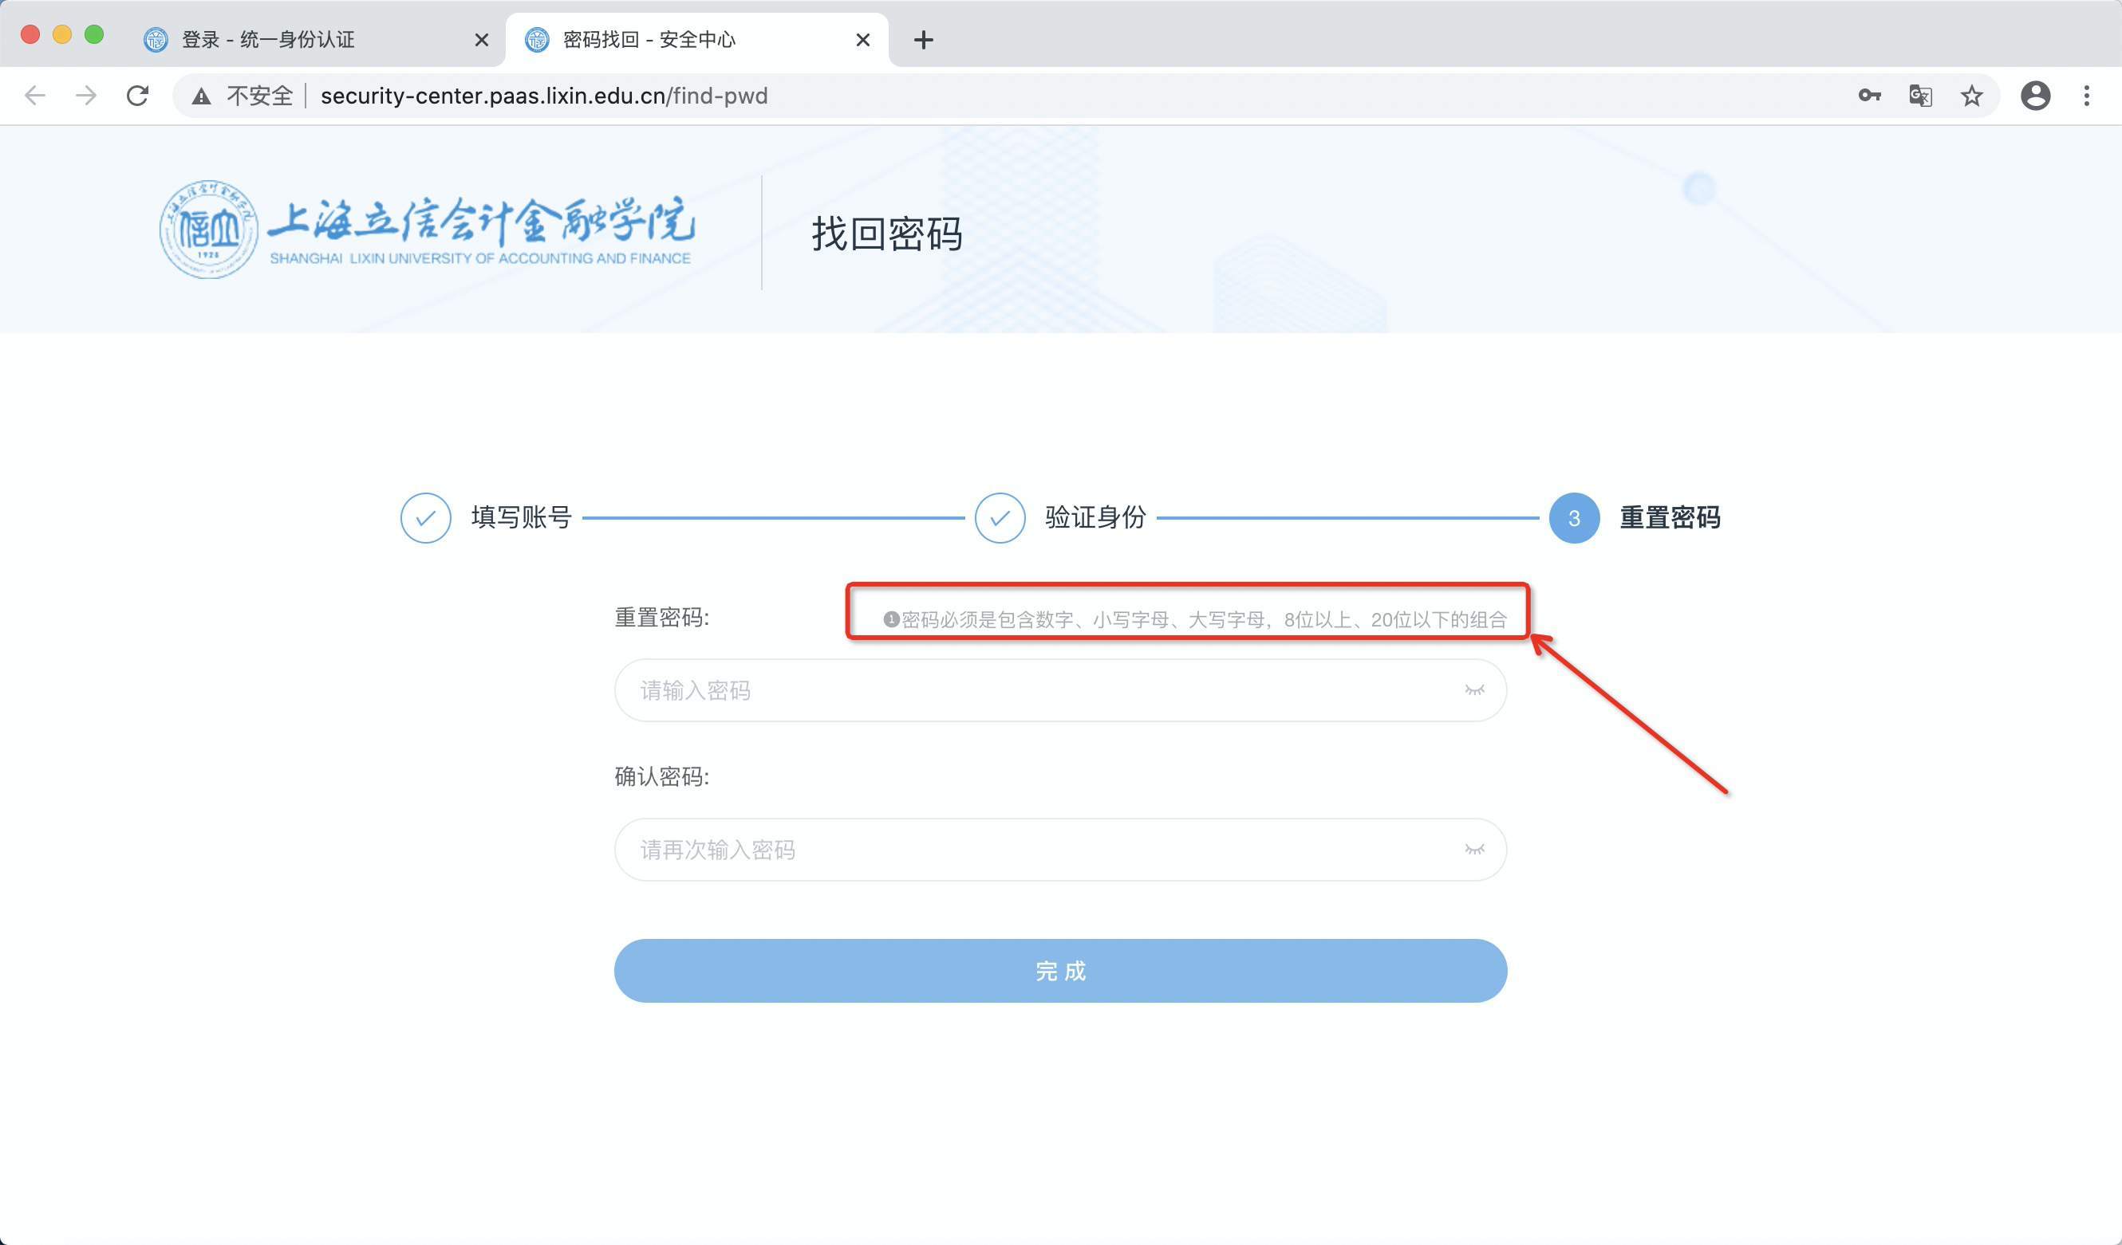
用户设置新密码时，也需要按照密码规则设置密码，完成后点击【下一步】，重置密码成功。
